Идеальный операционный усилитель
Для уяснения принципов действия схем на ОУ и приближенного их анализа оказывается полезным ввести понятие идеального операционного усилителя. Будем называть идеальным операционный усилитель, который имеет следующие свойства:
- бесконечно большой дифференциальный коэффициент усиления по напряжению K_{U}=DU_{вых} /D(U₁ - U₂) (у реальных ОУ от 1 тыс. до 100 млн.);
- нулевое напряжение смещения нуля U_{см}, т.е. при равенстве входных напряжений выходное напряжение равно нулю (у реальных ОУ U_{см}, приведенное ко входу, находится в пределах от 5 мкВ до 50 мВ);
- нулевые входные токи (у реальных ОУ от сотых долей пА до единиц мкА);
- нулевое выходное сопротивление (у реальных маломощных ОУ от десятков Ом до единиц кОм);
- коэффициент усиления синфазного сигнала равен нулю;
- мгновенный отклик на изменение входных сигналов (у реальных ОУ время установления выходного напряжения от единиц наносекунд до сотен микросекунд).
Как будет показано ниже, операционный усилитель, предназначенный для универсального применения, из соображений устойчивости должен иметь такую же частотную характеристику, что и фильтр нижних частот первого порядка (инерционное звено), причем это требование должно удовлетворяться по крайней мере вплоть до частоты единичного усиления f_{т}, т.е. такой частоты, при которой |KU| =1. На рис. 3 представлена типичная логарифмическая амплитудно-частотная характеристика (ЛАЧХ) скомпенсированного
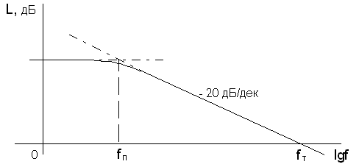
Рис. 3. Типичная ЛАЧХ операционного усилителя
операционного усилителя. В комплексной форме дифференциальный коэффициент усиления такого усилителя выражается формулой:
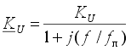
Здесь K_{U} - дифференциальный коэффициент усиления ОУ на постоянном токе. Выше частоты f_{п}, соответствующей границе полосы пропускания на уровне 3 дБ, модуль коэффициента усиления K_{U} обратно пропорционален частоте. Таким образом, в этом диапазоне частот выполняется соотношение
|K_{U}| f = |K_{U}| f_{п} = f_{т}
На частоте f_{т} модуль дифференциального коэффициента усиления |K_{U}| = 1. Как следует из последнего выражения, частота f_{т} равна произведению коэффициента усиления на ширину полосы пропускания.

